**LYCEE BILLES CONTROLE DE PHYSIQUE CHIMIE 3è Durée : 45 min**

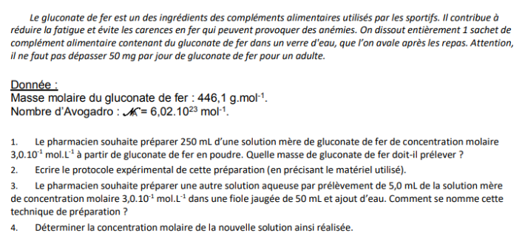

**Exercice 1.**

**CORRECTION**

1. Masse de gluconate à peser

C = n x V = $\frac{m}{M}$ x V d’où m = $\frac{C x M}{V}$

Application numérique : m = 0,30 x 446,1/0,250 = **535 g**

1. On pèse 532 g de gluconate de fer à la balance ; on l’introduit dans une fiole jaugée de 250 mL ; on verse environ ¾ d’eau distillée pour dissoudre le gluconate, puis on complète avec l’eau distillée de la pissette jusqu’au trait de jauge.
2. Cette technique de préparation est la dilution.
3. Ci Vi = Cf Vf, d’où Cf = $\frac{Ci Vi}{Vf}$

Application numérique : Cf = $\frac{0,30 x 5,0}{50}$

= **0,030 mol.L-1**.

**Exercice 2.**

Construis l’image A’B’ de l’objet AB, puis caractérise cette image.

